《阳新县高铁新区控制性详细规划》批前公示
为加快推进阳新县高铁新区项目的建设，科学引导新区地块的开发，阳新县自然资源和规划局组织编制了《阳新县高铁新区控制性详细规划》，为广泛征求社会各界和广大居民的意见和建议，集思广益，在规划报送审批之前，我局将规划草案予以公示。公示时间为2022年6月29日一2022年7月28日，共计30天。在此期间，欢迎广大居民提出宝贵意见和建议。公示主要内容如下：
一、规划范围。规划编制范围总面积8.75平方公里，涉及经济开发区用地4.49平方公里、浮屠镇用地4.26平方公里。北部紧邻城北工业园和武九铁路，西邻武阳一级公路，南部与351国道（规划）相接，东靠武九铁路。规划范围处于阳新站片区的核心位置。
二、编制背景。2017年6月12日，武九高速铁路全线贯通，阳新站迈入高铁时代，武九客专（湖北段），阳新客专场正式开通运营。2021年8月28日，阳新站新站房（南站房）正式投入使用。阳新站为普速、高速和城际一体化的三等站，途经线路有武九铁路、武石城际铁路、武九高速铁路，是武九线唯一具有普速动车高铁和城际始发终到功能车站和武九客专全线县市级最大规模车站。
项目处于城市集中建设区南部，连接网湖湿地和仙岛湖风景区，紧接阳新站，未来将依托高铁交通优势成为阳新县西南部的门户形象和重要的发展驱动中心，引领城市南部发展。为加快推进阳新县高铁新区项目的建设，科学引导新区地块的开发建设，特开展本次《阳新县高铁新区控制性详细规划》的编制工作。
三、规划目标与定位。高铁新区周边区域交通便捷、资源丰富，环抱双湖（北湖与牛头山湖），是阳新重要的交通枢纽和旅游集散地，未来将承担阳新城市向西南空间拓展的重任，是阳新城市发展的新引擎、新门户、新地标。积极融入武汉城市圈发展格局、共享长江经济带发展机遇、打通鄂东南发展空间，将高铁新区构建成为以三产融合、三生和谐、三站聚合为目标，以区域交通枢纽为核心的城市综合副中心，成为实现阳新复兴梦想的商贸门户，迎接阳新区域客群的城市客厅，展示美丽阳新滨湖文化的康养乐园，汇聚生态宜居生活理想的宜人家园。
四、规划结构。规划形成“一核+五心+一轴+三廊+五片区”的空间规划结构。
一核：即阳新高铁站核心，包括以高铁站为中心的高铁站场及周边配套设施形成的区域，是高铁新区对外的门户及交通枢纽。规划形成以阳新高铁站为核心，集商务、居住、交通换成、公共服务等为一体的新片区。
五心：规划形成科创商贸中心、生态康养中心、社区服务中心、康养旅游中心、站前商务中心五大中心，对应新区科教、居住、公共服务、旅游及商务五大功能。
一轴：即横跨片区东西的站前南路景观轴线，是片区内重要的交通干道，连接各个片区及景观公园。
三廊：分隔各个片区并连接水系的三条南北向的绿廊，分别是牛头山景观绿轴、站前西路景观绿轴、高铁站前景观绿轴。
五片区：规划形成商贸科创片区、生态康养片区、乐活休闲片区、站前商务片区及站前服务片区五大功能片区。商贸科创片区——位于新区西北部，以5#路为界线，西接荻田产业园，北侧与城北工业园相邻，南侧与牛头山湖接壤。该片区主要以科研教育等功能为主，居住为辅的片区，为高铁片区注入发展的新的功能和活力。片区内具体包括创新科教区、活力社区和商贸批复区等功能。生态康养片区——位于站前西路西侧、5#路东侧、牛头山湖和独山湖之间的狭长片区。拥有较好的生态环境等自然条件，并且其中有水系经过，是高铁新区重要的居住组团。片区内包括了沿河生态社区、智慧社区、创新社区和滨水社区公园等不同功能社区。乐活休闲片区——位于站前西路东侧、独山湖北侧、龙马路西侧的片区。该片区南侧深入独山湖内部，拥有优质的生态环境，北侧毗邻阳新大道、西商冷链等城市功能，东临阳新高铁站，因此该片区功能相对复合，依托独山湖的生态环境，打造以旅游、休闲、公共服务等产业功能的片区，提升片区的综合服务能力。片区内部具体包括了旅游服务区、娱乐场馆区、主题康养区和活水主题公园等。站前商务片区——位于高铁站东南侧，民福路西侧的小型片区。与高铁站站前广场相邻，是结合高铁区域交通便捷条件、服务片区的商务办公中心。片区内具体包括了滨湖金融港、活力创业街等功能。站前服务片区——位于高铁站站场及广场周围，是服务与高铁站乘客的综合片区。包括了站前广场、换成枢纽区、站前商业街等功能。
五、用地布局。规划城市建设用地为527.24公顷，区域交通设施用地为16.41公顷，非建设用地为331.25公顷。规划范围控制常住总人口6.5万人。
六、道路交通。规划区主干路网将形成“一环一横一纵”的路网系统。其中，“一环”由阳新大道、环城南路及民福路组成；“一横”为站前南路；“一纵”为站前西路。
七、控制单元。保证功能相对完整，以次干道或明确的地物（包括快速路、主次干道、湖泊沟渠等）为界线，结合新区实际发展与后续潜在开发需求，按照50-100公顷左右规模，划定管理单元。本次规划划分为2个编制单元和10个控规管理单元。
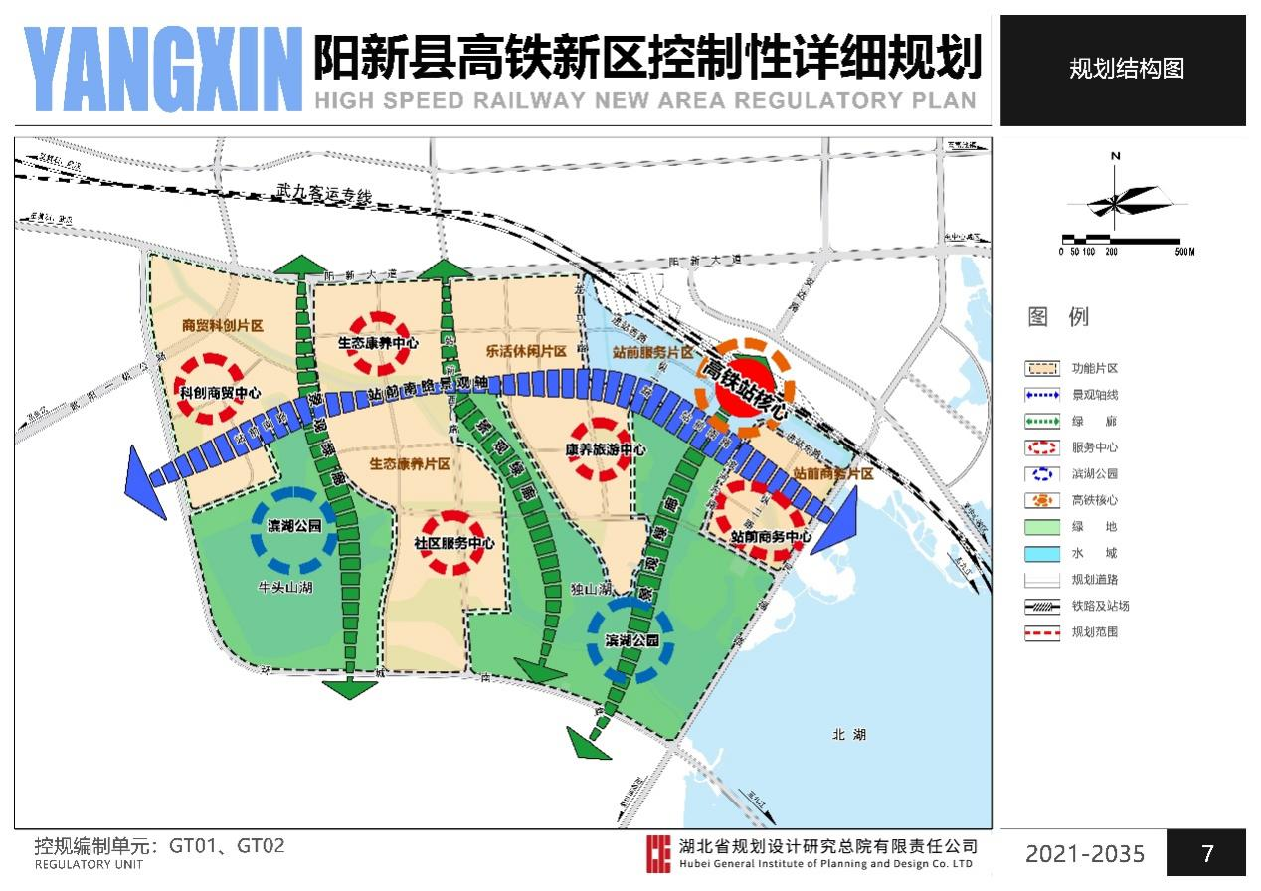（规划结构图）
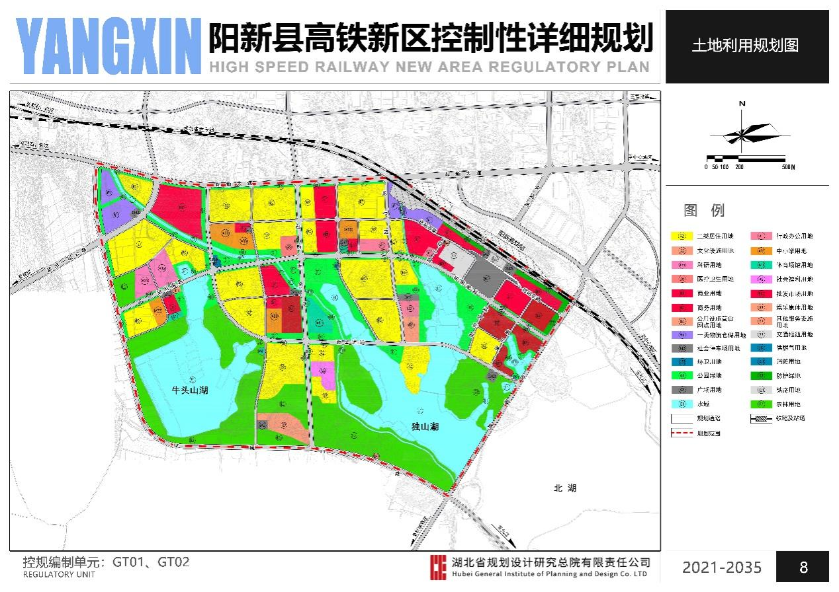（用地规划图）
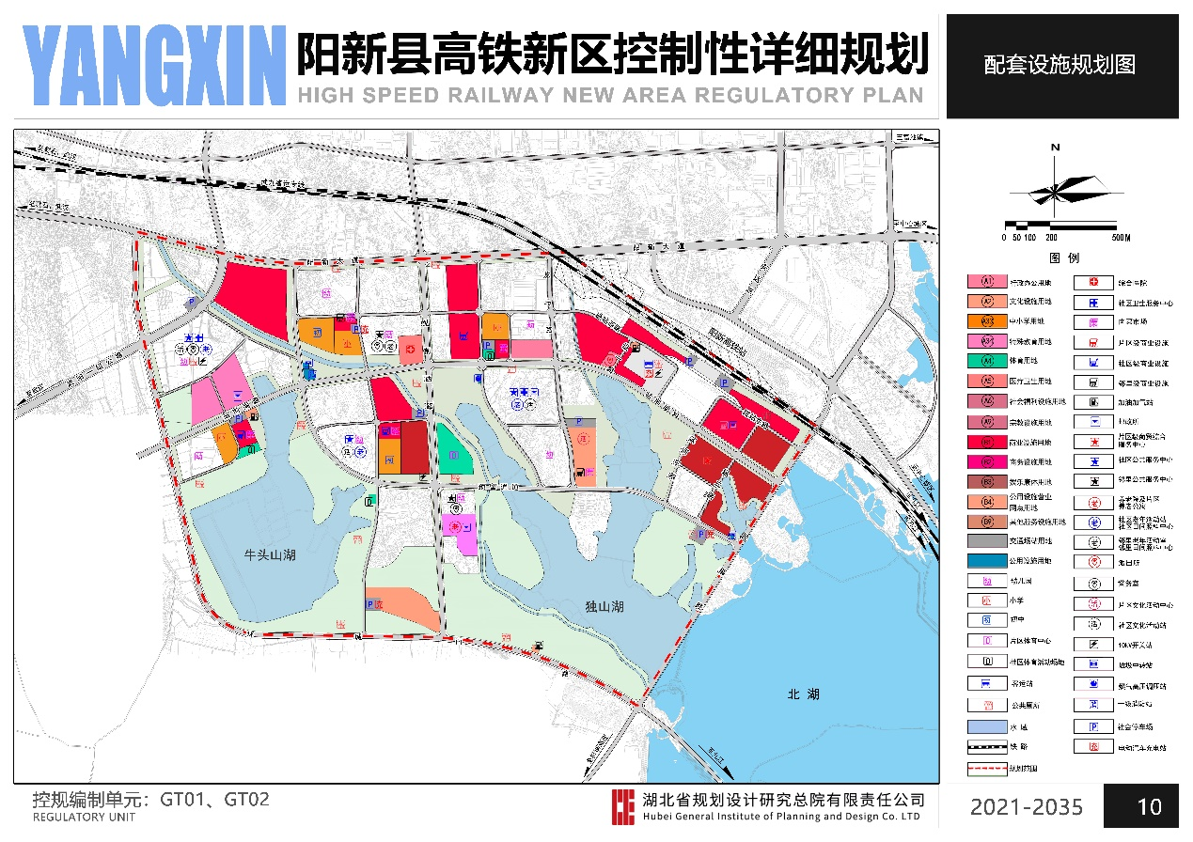（公共服务设施规划图）
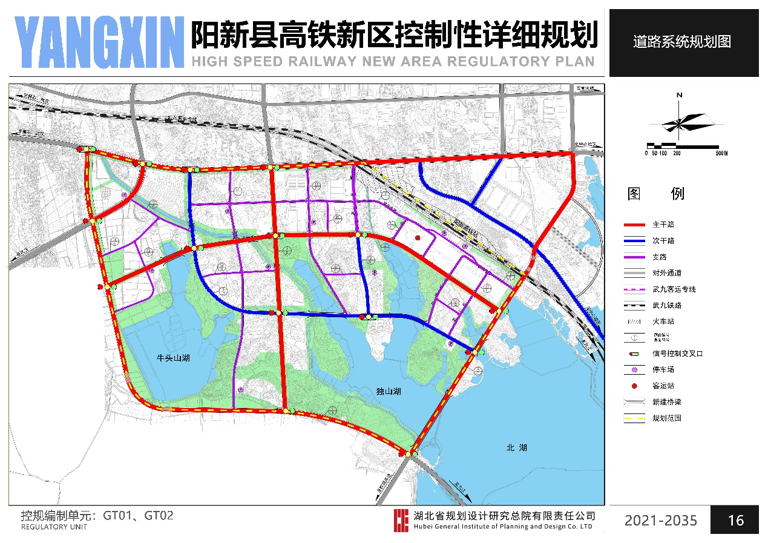（道路系统规划图）
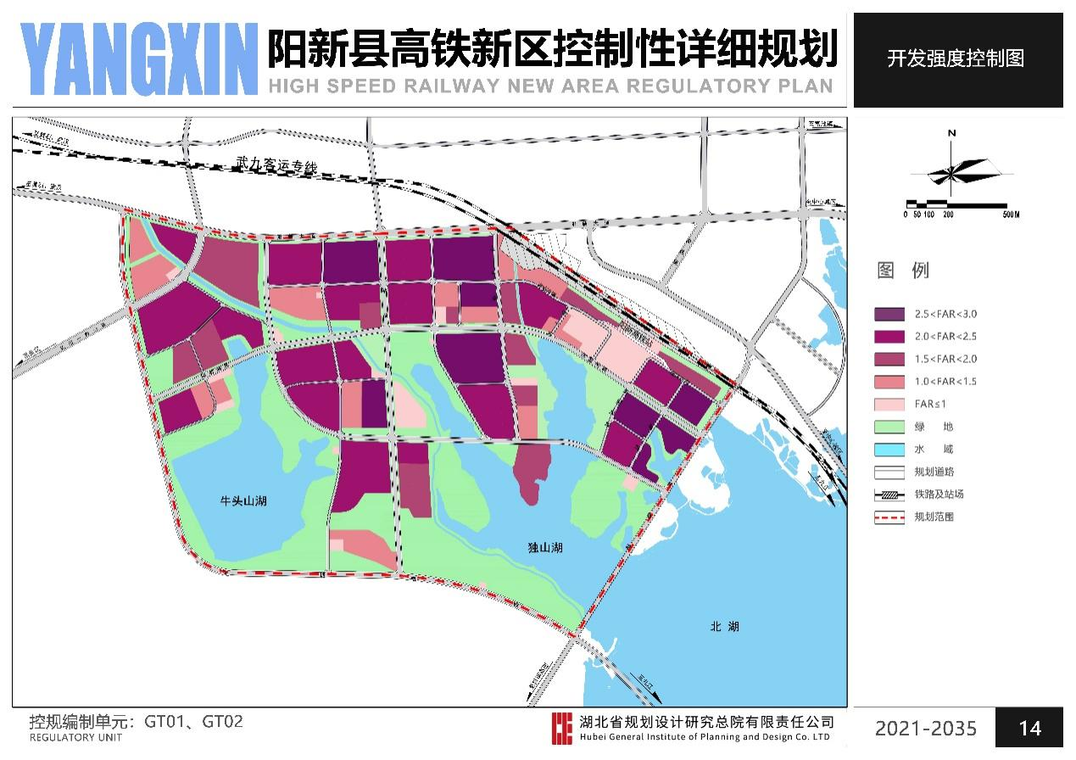（开发强度控制图）
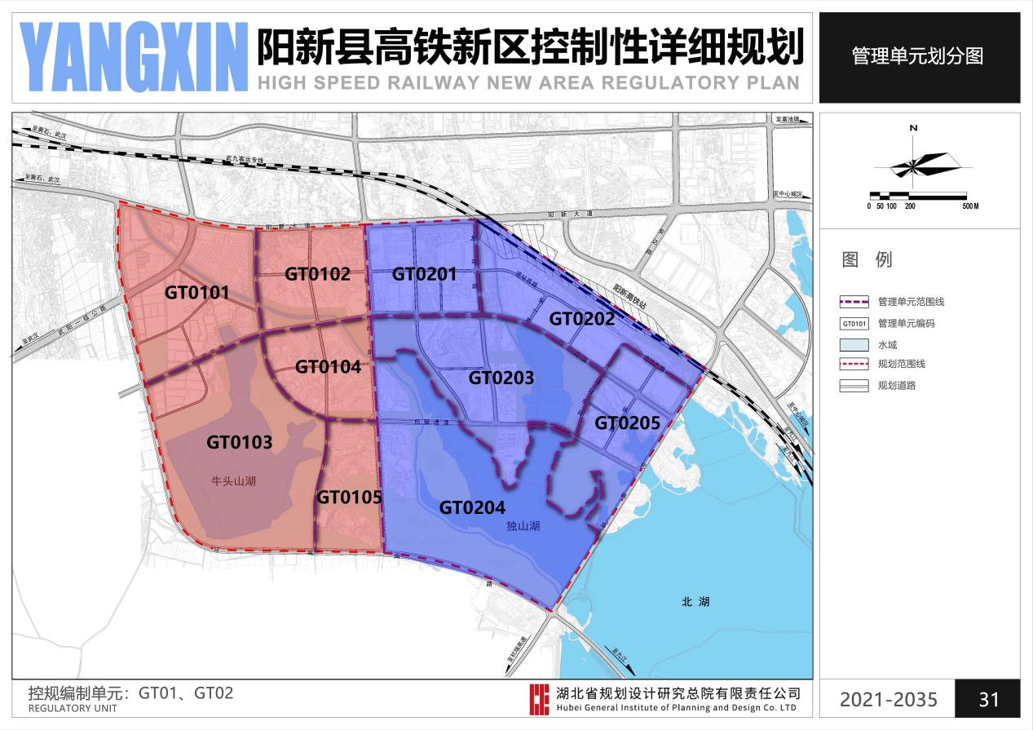（管理单元划分图）
八、公示时间：30天（截止至2022年7月28日）。有关单位或个人对该规划方案的意见或建议，请于公示截止前联系反馈。
九、网站公示：阳新县人民政府网http://www.yx.gov.cn/。
十、联系方式：电话0714-7322233
邮箱：457202548@qq.com
地址：阳新县自然资源和规划局(钟家湾路37号)

